鸟取县汉服摄影之旅
～ 汉服 与 和景 的融合之旅～
鸟取县正在全网征集居住在日本国内，愿意在 小红书 等社交媒体上发布汉服摄影作品的中国籍或日本籍汉服爱好者和摄影师。我们将会带您走遍鸟取县秋季最出片的取景地，体验 汉服与和景 的融合之旅。
有兴趣参加本次汉服旅行小伙伴请填写附件“报名表”，并于10月23日（周日）前提交完成报名。
１ 活动宗旨
由本次鸟取县汉服摄影之旅的参加者通过社交媒体向各位中国朋友介绍本县的魅力，以吸引中国游客在新冠疫情后来本县观光。
２ 活动详情
您将参加2022年11月10~12日在鸟取县境内举办的汉服摄影之旅（鸟取县内的住宿、交通费由鸟取县全额支付，居住地往返鸟取县的费用上限补助7万日元），在鸟取县各个地标拍摄汉服照片后，需要将拍摄完成的照片和视频发布于本人运营的社交媒体上，并在配文（中文）内加上不限于“#鸟取汉服摄影”等话题标签。
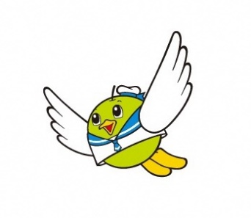
３ 活动人数：汉服爱好者3名，摄影师1名。
４ 报名者条件
- 居住在日本的中国人或日本人；
- 有兴趣传递鸟取县的魅力；
- 汉服爱好者持有摄影用的汉服，摄影师持有摄影器材（鸟取县不提供外借）；
- 有社交媒体账号，愿意在社交媒体上介绍鸟取县的魅力；
- 可按鸟取县制订的计划完整地参加本次3天2晚的摄影之旅；
- 在往返鸟取县和鸟取县内的旅途中能够遵守鸟取县的新冠防疫措施；
- 摄影之旅中若有媒体来采访，愿意进行协助。
５ 报名方式
填写下页“报名表”，用电子邮件发送至（kokusaikankou@pref.tottori.lg.jp）完成报名。邮件名中请加入“漢服撮影ツアー申込”字样，并在附件中添加报名表。
※若无法添加附件，可在邮件正文中填写报名表上的必要项目。
※若报名人数超过上限，鸟取县将按照社交媒体的粉丝数等进行综合评定后做出选择。
６ 主办方：鸟取县
７ 后援：中国驻大阪总领事馆
８ 报名·咨询
鸟取县交流人口扩大本部 观光交流局 国际观光诱客课
负责人：徐(ジョ、中文可) 邮箱: kokusaikankou@pref.tottori.lg.jp 电话:0857－26－7633
【注意事项】
参加本次活动的汉服爱好者或摄影师发布的所有内容中，不得出现诽谤中伤、违反公序良俗的内容。
若参加本次活动的汉服爱好者或摄影师发布的内容造成任何损失，鸟取县概不承担责任。若发现其内容中含有诽谤中伤、违反公序良俗的内容，鸟取县将取消其参加活动的资格。
鸟取县拥有加工、使用本次拍摄成果的权利。
※本次收集的个人信息仅会在本项目实施的必要范围内使用。

